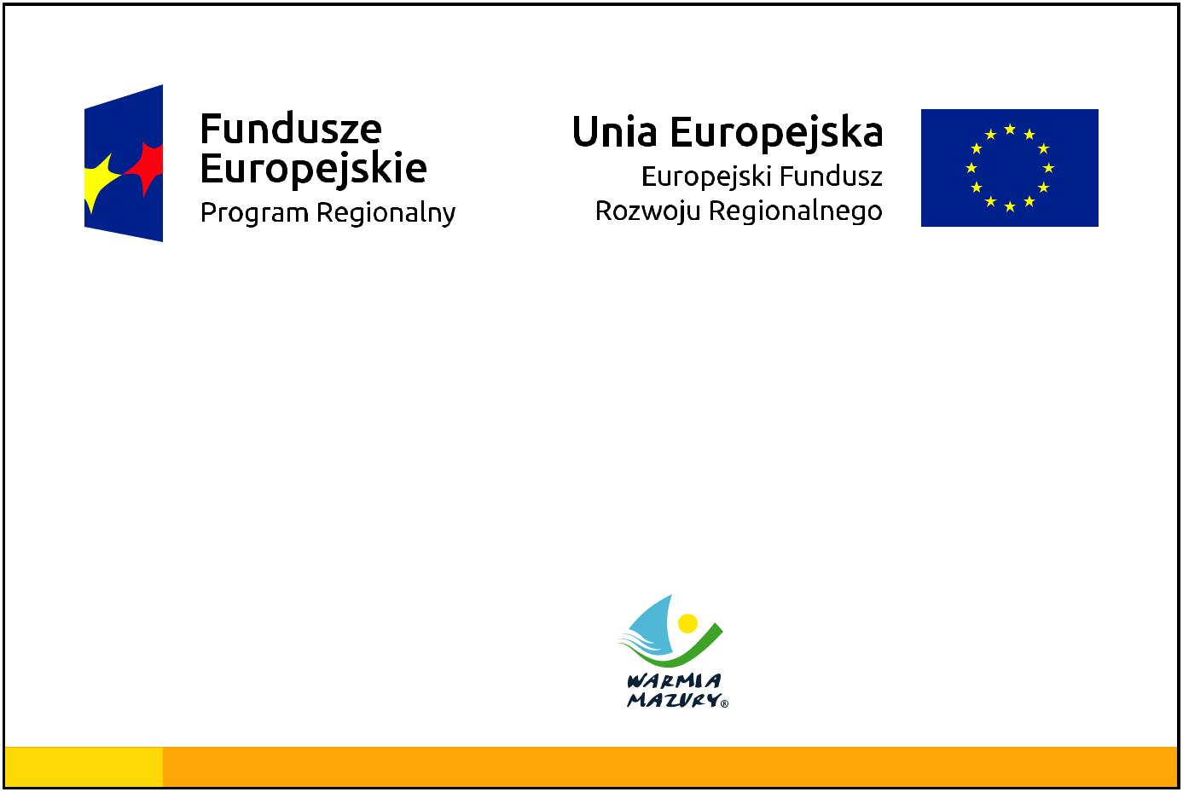

„Budowa wielofunkcyjnego boiska oraz zakup wyposażenia do pracowni szkolnych na potrzeby Publicznej Szkoły Podstawowej w Elgnowie”

Cel projektu: Stworzenie uczniom PSP w Elgnowie warunków dla nowoczesnego nauczania i rozwoju sprawności fizycznych poprzez wyposażenie sal dydaktycznych oraz budowę wielofunkcyjnego przyszkolnego boiska sportowego do końca III kwartału 2018 r.

Beneficjent: Gmina Dąbrówno

Zdrowe życie, czysty zysk

www.mapadotacji.gov.pl

